Техническое задание (ТЗ) для игрового приложения "Угадай число"

**1.1. Введение**  
Игровое приложение "Угадай число" предназначено для развлечения пользователей. Пользователь пытается угадать случайно загаданное число в пределах от 1 до 100. Приложение должно предоставлять подсказки, а также возможность перезапуска игры.  
  
1.2. Основные функции  
- Генерация случайного числа от 1 до 100.  
- Ввод пользователем числа для попытки угадать.  
- Предоставление подсказок (число слишком высокое или слишком низкое).  
- Уведомление о количестве попыток, необходимых для угадывания числа.  
- Возможность перезапуска игры.  
  
1.3. Пользовательский интерфейс  
- Запуск приложения с инструкциями по игре.  
- Поле ввода для ввода числа пользователем.  
- Кнопка для подтверждения попытки.  
- Поле для отображения результатов и подсказок.  
- Кнопка для перезапуска игры.  
  
1.4. Технические требования  
- Приложение должно быть разработано на языке Python с использованием библиотеки Tkinter для создания графического интерфейса.  
- Приложение должно работать на операционных системах Windows и Linux.  
  
1.5. Пользовательские требования  
- Интерфейс должен быть простой и интуитивно понятный.  
- Приложение должно обрабатывать некорректные вводы, такие как нечисловые значения.

**2. Схемы IDEF0/ER-диаграмма**

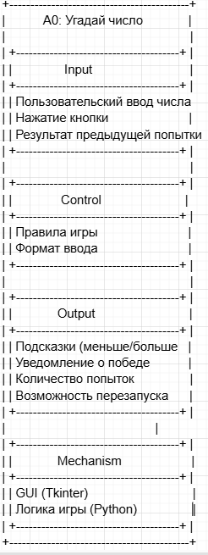

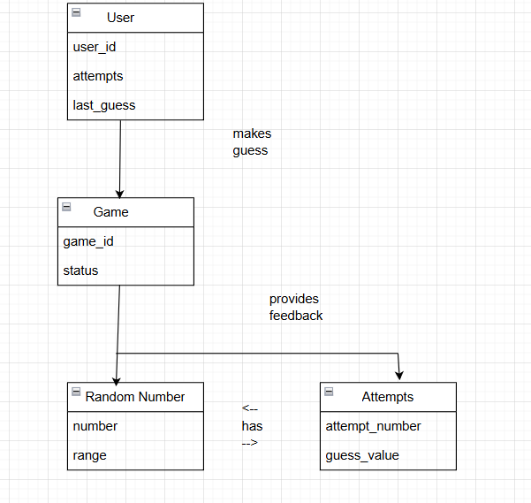

**3. Языки и технологии**  
  
3.1. Язык программирования  
- **Python**: Это высокоуровневый язык, который легко изучать, он поддерживает множество библиотек для разработки GUI и предоставляет удобные инструменты для работы с числами и случайными значениями. Python отлично подходит для создания прототипов и разработки небольших приложений.  
  
3.2. Библиотека для GUI  
- **Tkinter**: Это стандартная библиотека GUI для Python, которая позволяет создавать графические интерфейсы. Она проста в использовании, хорошо документирована и поставляется в стандартной библиотеке Python, что делает её доступной без необходимости установки дополнительных пакетов.

3.3. Технологические аспекты  
- Приложение будет достаточно простым с точки зрения архитектуры, не требует использования сложных фреймворков или дополнительных технологий. Однако можно рассмотреть возможность использования:  
  - **Графических библиотек** (например, Pygame) в случае, если в будущем будет решено расширить функционал, добавив анимацию или графику.  
  - **Библиотек для тестирования** (например, unittest), чтобы создать тесты для проверки правильности работы игры.

4 – Создайте репозиторий git на рабочем столе